Galaxy Ring, Cincin Pintar Pilihan Dokter Yang Bisa Dimiliki Mulai 11 November
Dilengkapi dengan fitur-fitur canggih penunjang gaya hidup sehat, Galaxy Ring resmi dijual di Indonesia dengan harga Rp6.499.000.

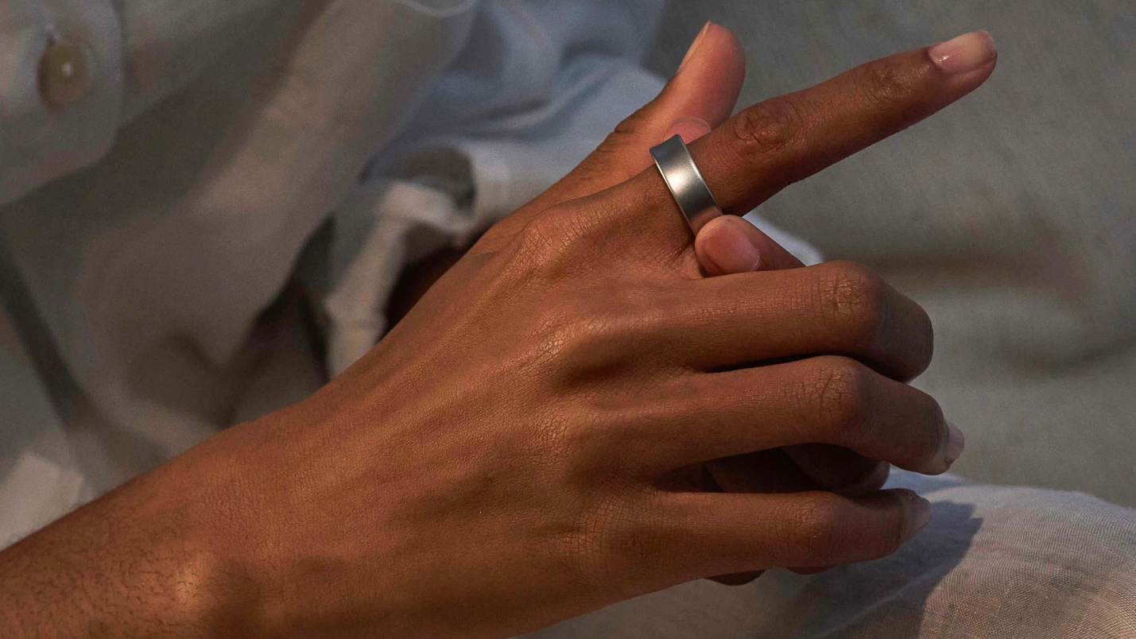
Galaxy Ring sudah bisa dimiliki di Indonesia mulai 11 November

Jakarta, 10 November 2024 - Ada kabar baik buat kamu yang menanti Galaxy Ring. Perangkat smart wearable terbaru dari Samsung ini sudah bisa dibeli secara resmi di samsung.com/id mulai besok, 11 November 2024. Dilengkapi teknologi AI, Galaxy Ring menawarkan kemampuan tracking esensial dalam desain yang ringkas, sehingga bisa membantu kamu menjaga kebugaran tubuh untuk miliki gaya hidup sehat dengan lebih praktis. Tak hanya itu, hingga 30 November 2024, kamu juga berkesempatan mendapatkan potongan harga hingga 20% untuk pembelian bersamaan dengan perangkat Galaxy lainnya.

“Kami merancang Galaxy Ring sebagai pendamping ideal konsumen kami untuk membantu mereka membangun rutinitas sehat dengan memanfaatkan kemampuan tracking aktivitas sehari-hari yang terintegrasi dengan teknologi AI. Mengusung desain yang simpel namun kokoh dan baterai yang tahan lama hingga 7 hari, Galaxy Ring mampu memonitor kebiasaan tidur pengguna, menghadirkan berbagai data menjadi energy score hingga mengukur heart rate secara otomatis agar mampu mengukur balanced lifestyle pengguna sepanjang hari, menjadikannya perangkat yang tak hanya fungsional tetapi juga dapat diandalkan dalam berbagai aktivitas,” ujar Annisa Maulina, MX Product Marketing Senior Manager.

Keunggulan Galaxy Ring juga telah dirasakan oleh dr. Firdaus Adenan, Health and Wellness Coach. Ia pun membagikan tiga alasan kenapa Galaxy Ring jadi perangkat andalan untuk daily tracking demi menjaga kebugaran tubuh:

Menjaga kualitas tidur dengan sleep tracking
Tidur berkualitas adalah fondasi bagi tubuh yang sehat dan penuh energi untuk menjalani aktivitas sehari-hari. Selama tidur, tubuh memulihkan otot, memperbaiki jaringan, dan memperkuat sistem imun, memastikan kita siap menghadapi hari. Tidur juga penting untuk mengatur hormon yang berperan dalam metabolisme, nafsu makan, dan pengelolaan stres, menjadikannya esensial untuk kesejahteraan fisik dan mental.

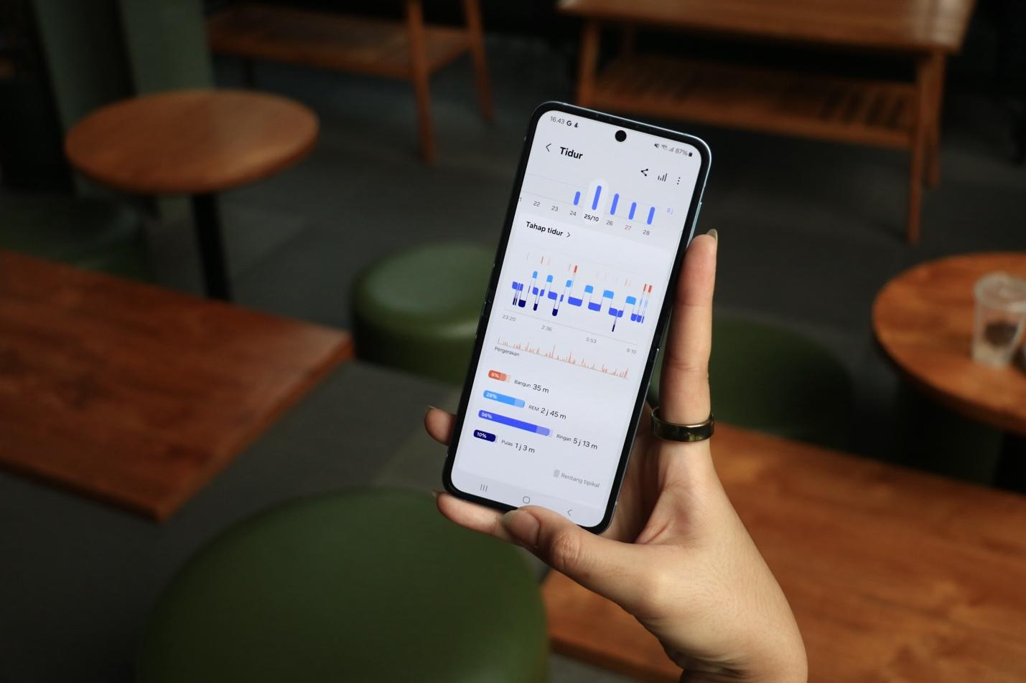
Galaxy Ring mampu menyajikan data tidur kita melalui aplikasi Samsung Health

Memantau tidur setiap malam adalah langkah efektif untuk meningkatkan kualitas istirahat. Dilengkapi dengan Advanced Sleep Tracking, Galaxy Ring mampu melacak berbagai aspek tidur secara detail, seperti konsistensi tidur, detak jantung (HR) dan variasi detak jantung (HRV) ketika tidur, saturasi oksigen (SPO) dan kebiasaan seperti mendengkur saat digunakan dengan smartphone. Galaxy Ring juga memantau fase-fase tidur, termasuk Rapid Eye Movement (REM) dan Non REM seperti deep sleep, memberikan gambaran pemulihan fisik dan ketenangan (restfulness) yang dicapai.

“Sleep factors yang dipantau oleh Galaxy Ring sangat komprehensif, termasuk interval detak jantung. Pola detak jantung saat tidur dapat memberi wawasan tentang kesehatan jantung dan kualitas tidur kita. Umumnya, HRV lebih tinggi saat tidur dibandingkan saat terjaga. Jika HRV terlalu rendah dan terlalu tinggi, kita bisa lebih proaktif berkonsultasi dengan tenaga kesehatan untuk mengantisipasi potensi gangguan kesehatan,” ujar Firdaus.

Membangun stamina optimal dengan rutinitas sehat
Stamina yang optimal setiap hari diawali dari kualitas tidur yang baik dan rutinitas yang sehat. Dengan menjaga pola hidup yang seimbang, termasuk beraktivitas fisik secara teratur dan tidur malam yang cukup, tubuh menjadi lebih bugar dan siap menghadapi kesibukan. Stamina yang kuat ini memberikan fondasi penting untuk melakukan aktivitas, menjaga produktivitas, dan merasa energik sepanjang hari.

Galaxy Ring hadir untuk mendukung rutinitas ini melalui Energy Score, fitur yang menggunakan teknologi AI untuk menganalisis data tidur, aktivitas harian, dan pola detak jantung setiap pagi. Dengan informasi ini, kamu bisa memantau tingkat energi dan kebugaran tubuh secara konsisten. Galaxy Ring juga memberikan wellness tips yang relevan untuk membantu kamu mempertahankan kebugaran tubuh, sehingga kamu bisa membangun stamina yang kuat dan menikmati hidup dengan energi optimal.

"Energy Score di Galaxy Ring membantu kita tetap update akan kondisi kebugaran tubuh setiap hari. Jika Energy Score rendah, itu menandakan dihari itu secara fisik dan mental, energi anda kurang baik. Hal ini bisa dipengaruhi oleh aktifitas anda sehari sebelumnya, kualitas tidur dan juga HRV anda, dan kita bisa meningkatkannya melalui istirahat sejenak seperti tidur siang, meditasi, dan konsumsi makanan bergizi” ujar Firdaus.

Pantau aktivitas detak jantung secara real time
Pemantauan detak jantung secara konsisten merupakan kunci penting untuk menjaga kesehatan. Detak jantung tidak hanya menunjukkan ritme tubuh, tetapi juga membantu kita mengetahui kapan saatnya meningkatkan aktivitas atau beristirahat. Dengan rutin memantau, kita bisa menyesuaikan intensitas olahraga dan mendeteksi potensi masalah kesehatan lebih awal, mendukung gaya hidup yang lebih sehat.

“Dengan desain yang compact dan daya tahan baterai hingga 7 hari, Galaxy Ring memungkinkan pelacakan secara berkelanjutan. Melalui tracking detak jantung secara real-time, kita dapat mengidentifikasi perubahan yang tidak normal sejak dini, serta menyesuaikan intensitas aktivitas harian kita untuk mendukung kesehatan,” Firdaus menambahkan.

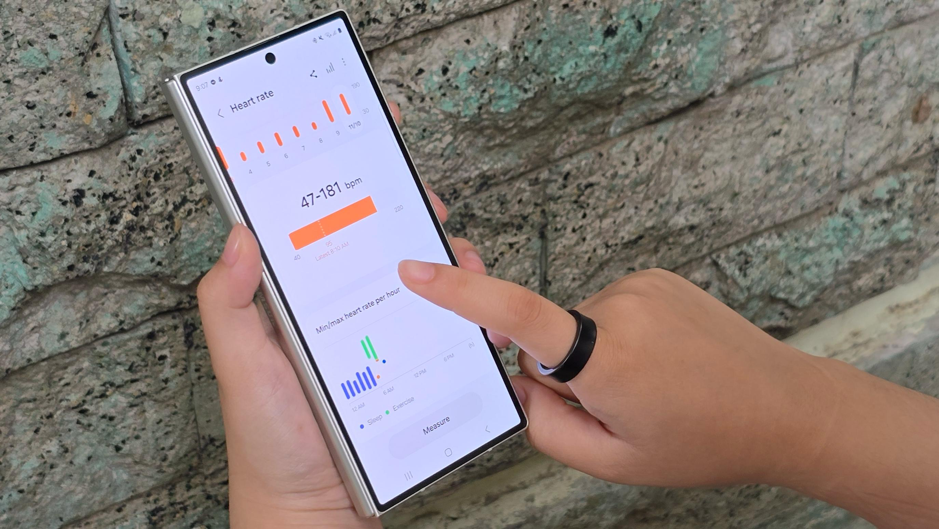
Pengguna dapat melihat aktivitas detak jantung yang dideteksi oleh Galaxy Ring melalui Samsung Health

Dr. Firdaus menjelaskan bahwa detak jantung normal saat istirahat berkisar antara 60 hingga 100 denyut per menit. Detak jantung yang konsisten berada di luar rentang ini, baik terlalu tinggi (takikardia) maupun terlalu rendah (bradikardia), bisa menjadi indikasi adanya masalah kesehatan. Karena itu, penting untuk selalu memperhatikan detak jantung kamu, terutama dalam kondisi stres, saat berolahraga, atau ketika merasa tidak nyaman.

Raih balanced lifestyle dengan Galaxy Ring sekarang juga!

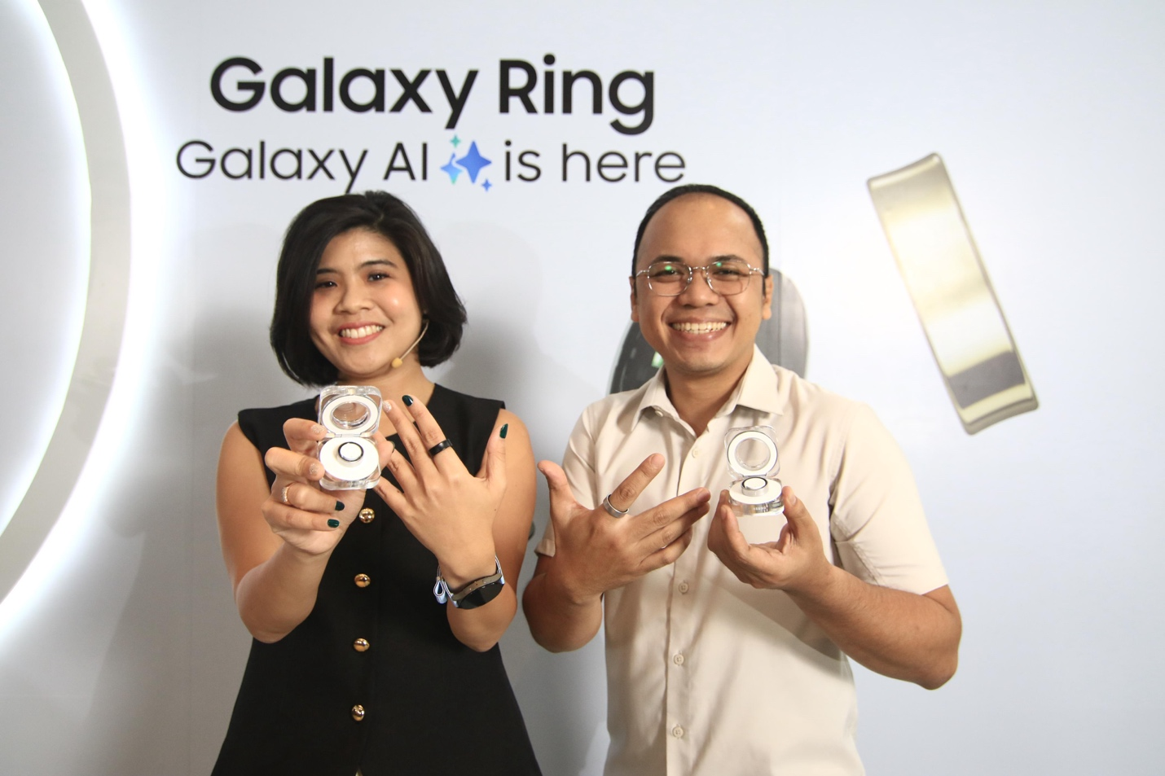
dr. Firdaus Adenan, Health and Wellness Coach (kanan), jadikan Galaxy Ring perangkat andalan untuk monitoring kesehatan tubuh

Jangan menunda kesempatan untuk meraih gaya hidup yang lebih sehat dan tetap tampil stylish dengan Galaxy Ring. Galaxy Ring tersedia dalam tiga pilihan warna elegan, yaitu Black, Silver, dan Gold dengan sembilan ukuran berbeda untuk kenyamanan maksimal.

Galaxy Ring dapat dibeli dengan harga Rp6.499.000 secara online di samsung.com/id. Untuk mengetahui ukuran Galaxy Ring yang sesuai, konsumen dapat mengunjungi Samsung Store terdekat untuk melihat dan mengetahui ukuran yang diinginkan. Selain itu, konsumen juga bisa mendapatkan Sizing Kit secara online dengan langkah-langkah berikut:

- Kunjungi halaman Galaxy Ring dan pilih warna Galaxy Ring yang diinginkan.
- Lakukan pembayaran secara online untuk mendapatkan Sizing Kit mengukur size Galaxy Ring.
- Setelah kamu menerima Sizing Kit, pilih ukuran yang paling sesuai di jari kamu.
- Jika sudah, kunjungi kembali samsung.com/id dan konfirmasi pilihan ukuran kamu.
- Galaxy Ring akan dikirim ke alamat penerima.

Untuk informasi lebih lanjut, kunjungi www.samsung.com/id.

-o0o-

Tentang Samsung Electronics Co., Ltd.
Samsung menginspirasi dunia dan membentuk masa depan dengan ide dan teknologi transformatif. Perusahaan ini mendefinisikan ulang dunia TV, smartphone, wearables, tablet, peralatan rumah tangga, sistem jaringan dan memori, sistem LSI, foundry dan solusi LED, serta menghadirkan pengalaman terhubung yang mulus melalui ekosistem SmartThings dan kolaborasi terbuka dengan para mitra. Untuk berita terkini, silakan kunjungi Samsung Newsroom di news.samsung.com.

Untuk keterangan lebih lanjut:
Fia Handayani  Public Relations Manager  Samsung Electronics Indonesia  Email: f.handayani@samsung.com | Diandra Tarcia  Associate Director  Carl Byoir  Email: diandra.tarcia@carlbyoir.com

